Résumé exécutif : marlin noir



État de la ressource de marlin noir (BLM : *Makaira indica*)de l’océan Indien

**Tableau 1**. Marlin noir : état du marlin noir (*Makaira indicans*) dans l’océan Indien.

|  |  |  |  |
| --- | --- | --- | --- |
| **Zone1** | **Indicateurs** | | **Détermination de l’état du stock 2016** |
| océan Indien | Captures 20162 :  Captures moyennes 20012–2016 :  PME (1000 t) (80% IC) :  FPME (80% IC) :  BPME (1000 t) (80% IC) :  F2015/FPME (80% IC) :  B2015/BPME (80% IC) :  B2015/B1800 (80% IC) : | 17 829 t  26 638 t  9,932 (6,963-12,153)  0,211 (0,089-0,430)  47,430 (27,435-100,109)  2,42 (1,52-4,06)  0,81 (0,55-1,10)  0,30 (0,20-0,41) | **80%\*** |

1Limites pour l’océan Indien = zone de compétence de la CTOI.

2Proportion des captures estimées ou partiellement estimées par le Secrétariat de la CTOI en 2016 : 42%

*Probabilité estimée que le stock se trouve dans le cadrant correspondant du graphe de Kobe (plus bas), dérivée des intervalles de confiance associés à l’état actuel du stock

|  |  |  |
| --- | --- | --- |
| **Légende du code couleur** | Stock surexploité (SBannée/SBPME< 1) | Stock non surexploité (SBannée/SBPME≥1) |
| Stock sujet à la surpêche (Fannée/FPME>1) | 80% | 19% |
| Stock non sujet à la surpêche (Fannée/FPME≤1) | 0% | 1% |
| Pas évalué/incertain |  | |

**Stock de l’océan Indien – Avis de gestion**

***État du stock***. L’état du stock basé sur une évaluation BSP-SS suggère que, en 2015, le stock est dans la zone rouge du graphe de Kobe, avec F/FPME=2,42 et B/BPME=0,81. Une autre approche suivie en 2016 et utilisant ASPIC produit des conclusions similaires. Le graphe de Kobe (Figure 2) du modèle BSP-SS indique que le stock a été **sujet à la surpêche** et **surexploité** ces dernières années (Tableau 1, Figure 2).

***Perspectives.*** L’incertitude dans les données disponibles pour les évaluations et les séries de PUE suggère que l’avis devrait être interprété avec prudence. La récente forte augmentation des captures a fait basculer le stock dans la zone rouge du graphe de Kobe. Même si les niveaux de captures sont réduits de 40% des niveaux de captures moyennes pour 2013-2015, il est peu probable que la biomasse remonte au-dessus de BPME et que F repasse sous FPME dans les 10 prochaines années (Tableau 2).

***Avis de gestion.*** Les captures actuelles de BLM(Figure 1) sont considérablement supérieures à la PME (9 932 t) et le stock est surexploité (B2015<BPME) et sujet à la surpêche (F2015>FPME). Même avec une réduction de 40% des captures actuelles, il est très improbable (moins de 5%) de pouvoir atteindre l’objectif de la Commission que le stock soit dans la zone verte du graphe de Kobe d’ici 2025. Les niveaux de captures actuels ne sont pas soutenables et il est donc urgent de prendre des mesures pour réduire ces niveaux de captures. **Le CS recommande que la limite de captures maximale soit inférieure à la PME (9 932 t).**

Les principaux points suivants devraient être notés :

* **Production maximale équilibrée (PME) :** l’estimation pour l’ensemble de l’océan Indien se situe à environ 9 932 t ;
* **Points de référence provisoires :** bien que la Commission ait approuvé en 2015 la Recommandation 15/10 *Sur des niveaux de référence-cibles et -limites et sur un cadre de décision*, de tels points de référence et règles d’exploitation n’ont pas été définis pour le marlin noir.

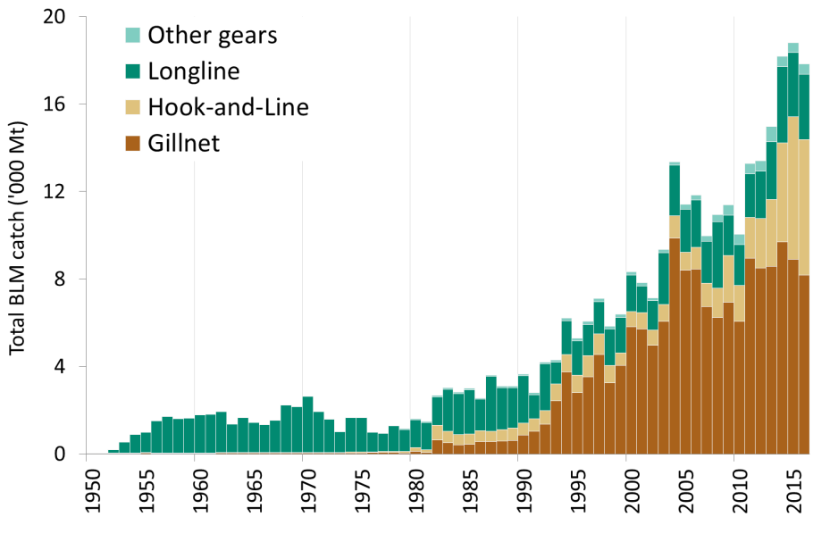

**Figure 1**. Marlin noir : captures par engins et par années disponibles dans la base de données de la CTOI (1950-2016). *Note : les « autres » engins incluent la senne côtière, la senne danoise, la senne de plage et la senne tournante.*

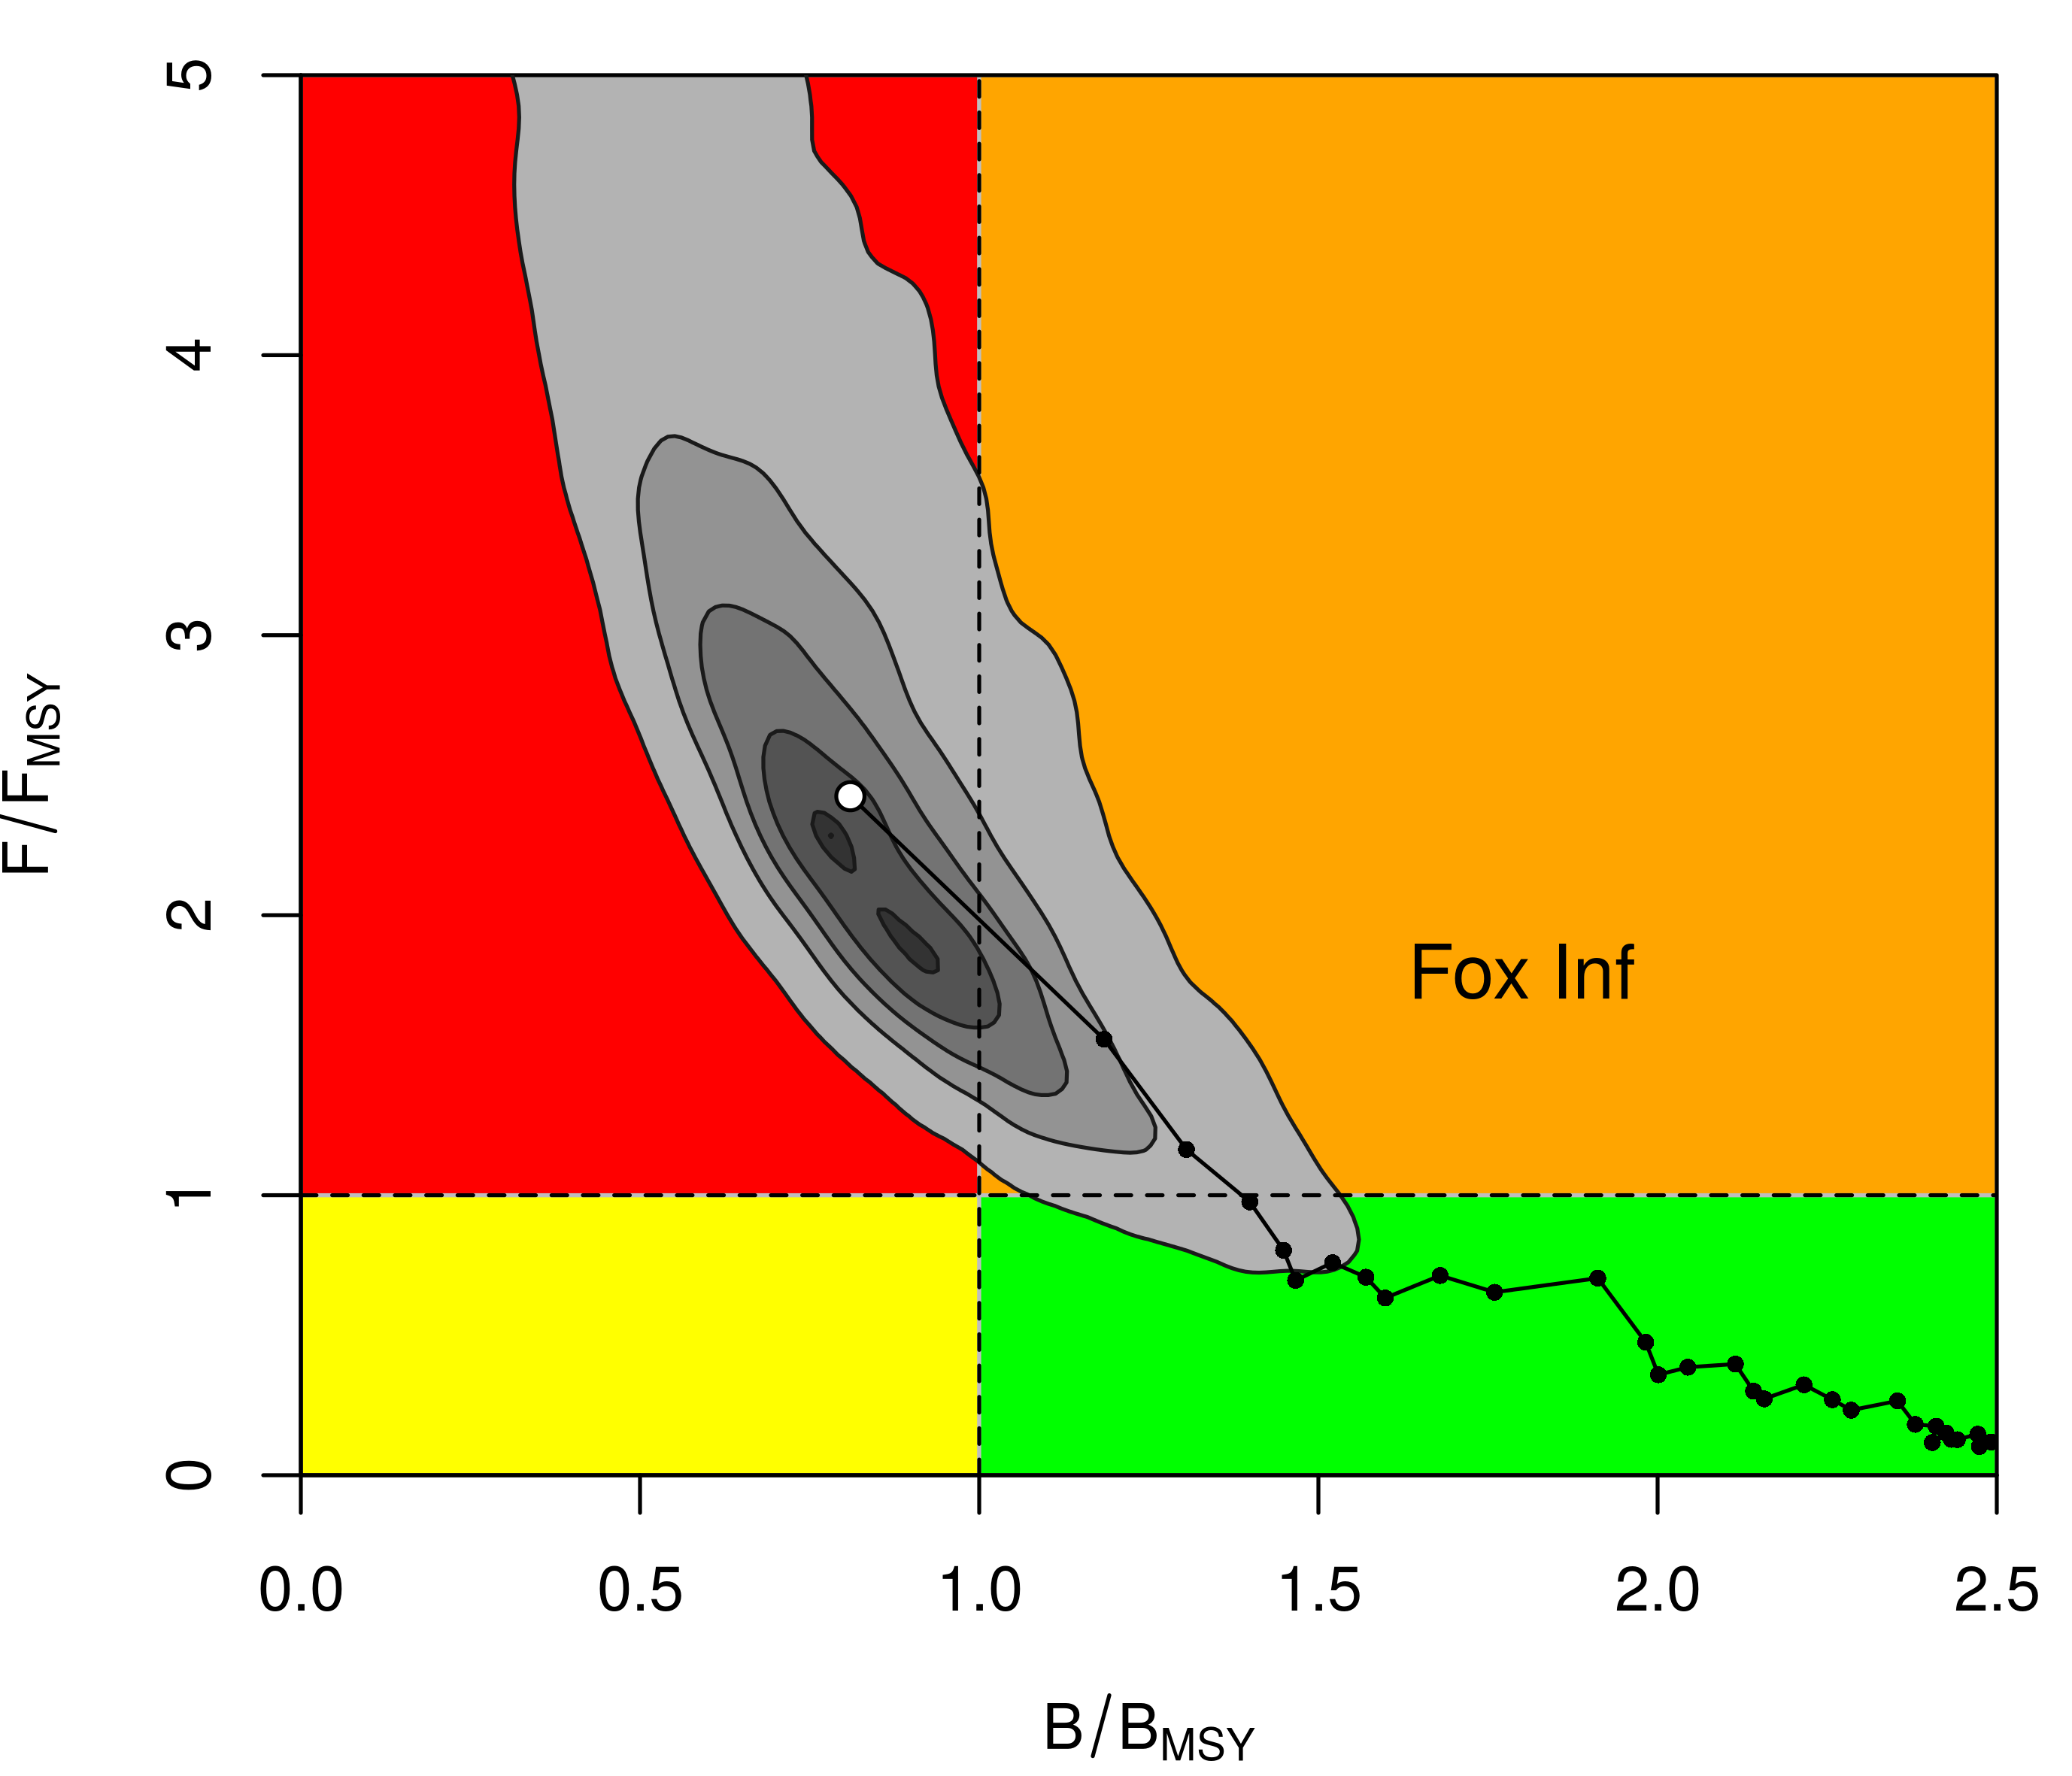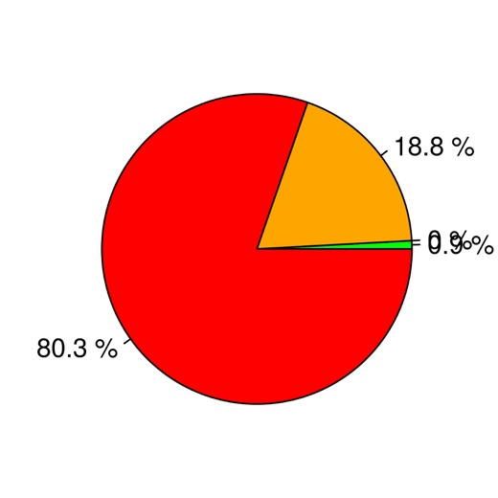

**Figure 2**. Marlin noir : graphe de Kobe pour l’évaluation BSP-SS du marlin noir dans l’ensemble de l’océan Indien (les contours représentent les 25e, 50e, 75e  et 90e centiles des estimations 2015). La ligne noire indique la trajectoire des estimations ponctuelles (disques bleus) des ratios de biomasse reproductrice (SB) et de mortalité par pêche (F) pour chaque année entre 1950 et 2015.

**Tableau 2**. Marlin noir : Matrice de stratégie de Kobe II pour l’évaluation BSP-SS pour l’ensemble de l’océan Indien. Probabilité (pourcentage) de violer les points de référence basés sur la PME pour 9 projections à captures constantes (niveaux de captures : 17 171 t, ± 10%, ± 20%, ± 30% et ± 40%) sur 3 et 10 ans.

|  |  |  |  |  |  |  |  |  |  |  |
| --- | --- | --- | --- | --- | --- | --- | --- | --- | --- | --- |
| **Point de référence et durée de projection** | **Projections de capture alternatives (par rapport aux captures de 17 171 t) et probabilité (%) de violer les points de référence-cibles de la PME (Bcible = BPME ; Fcible = FPME)** | | | | | | | | | |
|  | **60%** | **70%** | **80%** | **90%** | **100%** | **110%** | **120%** | **130%** | **140%** |
|  | 10 303 t | 12 020 t | 13 737 t | 15 454 t | 17 171 t | 18 888 t | 20 605 t | 22 322 t | 24 039 t |
| B2018<BPME | 91 | 94 | 96 | 97 | 98 | 98 | 99 | 99 | 99 |
| F2018> FPME | 89 | 96 | 98 | 99 | 100 | 100 | 100 | 100 | 100 |
|  |  |  |  |  |  |  |  |  |  |
| B2025<BPME | 98 | 100 | 100 | 100 | 100 | 100 | 100 | 100 | 100 |
| F2025> FPME | 97 | 99 | 100 | 100 | 100 | 100 | 100 | 100 | 100 |